Bauteil | Was | Erklärung | Gemacht?  Mit Kürzel bestätigen! |  | Geprüft?
Bauteil | Was | Erklärung | Links  Oben  Unten | Rechts  Oben  Unten | Geprüft?
Flügel | Putzen | Putzen mit Spüliwasser. Auch die Bremsklappen und der Bremsklappenkasten.
 | Entfetten/ Klebereste | Entfetten und Klebereste entfernen mit Waschbenzin
 | Zustand prüfen  Inkl. Querruder und Bremsklappen | Die Gesamte Tragfläche auf Lackzustand, Beschädigungen und andere Fehler prüfen! Wenn vorhanden, dann erst beheben vor weiteren Schritten.  Die Querruder-Sandwichschale ist besonders druckempfindlich.  Bei Druckstellen Wartungshandbuch konsultieren.  Kontrolle der Lagerung auf Korrosion und Verklemmen unter Last. Dazu an jedem Hebel mit 25 kg nach hinten ziehen und dabei einfahren
 | Polieren | Polieren mit Rotationsmaschine und feiner Schleifpolitur
 | Bänder | Gewebeband und Abdichtbänder kontrollieren ggf. erneuern.  Siehe Wartungshandbuch Abschnitt 4.2.2.1.  Zackenband auf Flügelunterseite kontrollieren und ggf. erneuern
 | Wachsen | Mit Watte wachs auftragen. Nach Ablüftzeit mit Mikrofasertuch abpolieren.
 | Buchsen fetten | Hauptbolzenbuchsen und Querkraftbolzen fetten.  Kugeln der Ruderanschlüsse fetten.
 | Wassersäcke | Wassersäcke auf Dichtigkeit prüfen
Rumpf | Putzen | Rumpf Aussaugen. Schwerpunkt- und Bugkupplung mit Druckluft ausblasen.  Lack und Innenraum mit Spüliwasser wischen. Hydraulikölflecken mit Waschbenzin entfernen. Sitzwanne ausbauen
 | Entfetten/ Klebereste | Hauptbolzen, Querkraftbuchsen und Kupplung der Ruderanschlüsse entfetten.  Alle Klebereste entfernen.  Alles mit Waschbenzin! KEIN Aceton auf Lack!
 | Zustand prüfen  Inkl. Haubennotabwurf  Sl Bänder | Die Gesamte Tragfläche auf Lackzustand, Beschädigungen und andere Fehler prüfen! Wenn vorhanden, dann muss es erst behoben werden.  Haubennotabwurf und Rögerhaken gemäß Abschnitt 4.9 im Wartungshandbuch überprüfen  Spaltabklebungen am Höhen- und Seitenrudern auf Vorhandensein  und Beschädigungen überprüfen und gegebenenfalls gemäß  Abschnitten 4.2.3 und 4.2.4 erneuern.
 | Fahrwerk | Dreck aus Fahrwerkskasten entfernen.  Alle Gelenke am Fahrwerk mit Maschinenöl schmieren.  Verknievorspannung sollte 12-15kg sein.  Gummi-Federelemente auf Verformung sowie Verbindung zwischen Gummi und Metall auf Ablösung oder Risse kontrollieren.
 | Polieren | Polieren mit Rotationsmaschine und feiner Schleifpolitur
 | Wachsen | Mit Watte wachs auftragen. Nach Ablüftzeit mit Mikrofasertuch abpolieren.
 | Fetten/Schmieren | Hauptbolzen und Querkraftbuchsen fetten.  Kupplung der Ruderanschlüsse fetten.  Bug- und Schwerpunktkupplung mit Sprühöl schmieren.
 | Batterien/Avionik | Stromsystem durchtesten.LX Update Flarm Update. Batteriekapazitäten mit Messgerät messen und mit Labelmaker Zustand aufkleben
 | Sitzwanne einbauen | Nach Fremdkörperkontrolle durch befugtes Personal kann die Sitzwanne wieder eingebaut werden
Höhenleitwerk | Putzen | Putzen mit Spüliwasser.
 | Entfetten/  Klebereste | Alle Klebereste und Fett in Buchsen entfernen entfernen.  Alles mit Waschbenzin! KEIN Aceton auf Lack!  Buchsen neu fetten!
 | Bänder | Spaltabklebungen am Höhen- und Seitenrudern auf Vorhandensein  und Beschädigungen überprüfen und gegebenenfalls gemäß  Abschnitten 4.2.3 und 4.2.4 erneuern.
 | Polieren und wachsen | Polieren mit Rotationsmaschine und feiner Schleifpolitur.  Mit Watte wachs auftragen. Nach Ablüftzeit mit Mikrofasertuch abpolieren.
Zusätzliche Arbeiten:

Datum:_________ Abschlusskontrolle durchgeführt:_____________
Auszubessernde Schäden an Lack eintragen
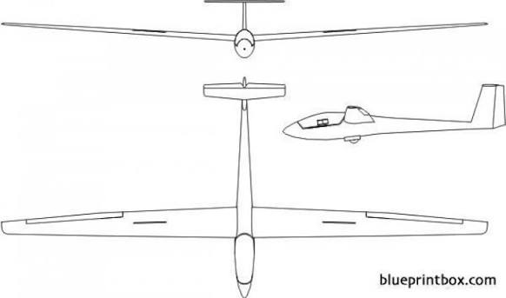
Auf dieser Dreiseitenansicht sollen Lackschäden eingetragen werden, die während der Winterarbeit ausgebessert werden sollen.

Auszubessernde Stellen mit Rot eintragen!

Ausgebesserte Stelle mit grün übermalen!
Anhänger | Aussaugen/  Auswischen | Anhänger und Teppich aussaugen.  Danach Hänger auswischen
 | Teppich kontrollieren/erneuern | Gesamten Teppich kontrollieren und ggf erneuern.
 | Stauraum kontrollieren/ Gasfedern | Stauraum vorne aussaugen auswischen.  Dort sollten folgende Dinge lagern: Kopie Fahrzeugschein, Ersatzreifen, Wagenheber und Radmutterschlüssel
 | Putzen/Schwabbeln | Anhänger außen mit <Hochdruckreiniger abdampfen und mit Schwamm und wasser restlichen Dreck entfernen.
 | Wachsen | Mit Autowachs von außen versiegeln
 | Reifen | Reifendruck in allen Reifen überprüfen. Alter von Reifen checken. Bei 100er Hänger darf er nicht älter als 6 Jahre sein. Bei 80er Hänger sollten sie alle 10 Jahre getauscht werden.
Zusätzliche Arbeiten

